Интегрированный урок (технология-физика)
9 класс
Урок подготовили педагоги
МБОУ «Лицей № 120 г. Челябинска»:
Пережогина М.В. – учитель технологии,
Макридина Г.В. – учитель физики

Тема урока: «Ткани для проектного изделия и их физико-механические свойства»

Цель: Провести исследование предложенных образцов тканей различного волокнистого состава на их физико-механические свойства и определить, в каких видах одежды могут использоваться предложенные образцы тканей.
Задачи:
образовательные:
- углубить знания учащихся о классификации тканей и ассортименте одежды;
- закрепить умения и навыки определения тканей по волокнистому составу;
- закрепить знания о свойствах тканей из натуральных и синтетических волокон;
развивающие:
- развивать технологическое мышление, внимание, наблюдательность, умение применять свой жизненный опыт на уроке, умение обобщать и делать выводы;
- развивать умение переносить знания из одной предметной области в другую;
воспитательные:
- формировать культуру общения, аккуратность при выполнении работ, чувство ответственности за результаты своего труда, интерес к учебным предметам.
Оборудование:
образцы тканей, утюг, гладильная доска, резиновый коврик, секундомеры, бумажные «султаны», термометры, воронки, мензурки, мерные стаканы, штативы, линейки, грузы.
Ход урока
I. Вводное повторение
Учитель технологии: Сегодня мы продолжим разговор о творческих проектах, которые вы выполняете на уроках технологии. Кто-то уже выбрал модель и подготовил выкройку, кто-то ещё работает над эскизами, кто-то уже провёл примерку…
Но каждая из вас обязательно должна ответить на вопросы: а из какой ткани будет выполнено изделие? Каким требованиям должна отвечать ткань, чтобы изделие выглядело так, как было задумано? Комфортно ли будет в изделии в процессе эксплуатации?
Мы вспомним знакомые нам свойства тканей и вы проведёте небольшую лабораторно - практическую работу по определению физико-механических свойств.
На сегодняшнем уроке вам пригодятся знания, полученные на уроках технологии и физики.
Учитель технологии: (вопрос к классу)
Какие требования предъявляются к одежде?
Учащиеся: эстетические, гигиенические, эксплуатационные
ПРЕЗЕНТАЦИЯ Слайд 1, 2
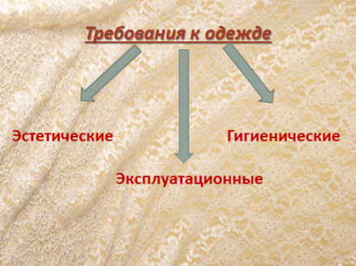
Учитель технологии: (вопрос к классу)
Зависят ли свойства одежды от свойств тканей, из которых эта одежда изготовлена?
Учащиеся: Конечно. Производители одежды уделяют большое внимание выбору тканей. Это не удивительно, так как от качества материала, из которого сделана одежда, зависит не только внешний вид и долговечность, но и то, насколько комфортно в данной одежде.

ПРЕЗЕНТАЦИЯ Слайд 3
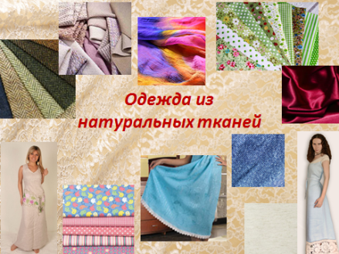
II. Изучение нового материала
Учитель технологии: Что касается натуральных тканей, то, конечно, они обладают многими положительными качествами изначально благодаря своему происхождению. Натуральные ткани экологичны, гипоаллергенны, приятны для тела. Не электризуются. Но, в то же время, они моментально впитывают влагу и запах, медленно сохнут, сильно мнутся, выцветают, быстро растягиваются в области ворота, коленей и локтей и теряют форму.
ПРЕЗЕНТАЦИЯ Слайд 4
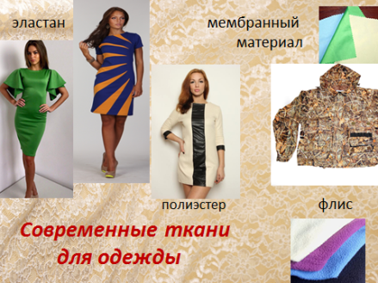
Учитель технологии:
Химические волокна, добавляемые к натуральным, придают тканям поистине уникальные свойства: ткани не мнутся, не выгорают на солнце
С каждым годом материалов для шитья становится все больше. Современные ткани для одежды становятся все умнее:
- излюбленные стрейчевые изделия — это эластан или "лайкра";
- легкая и теплая «искусственная шерсть» — это акрил;
- «бесстрашная» обувь и одежда — мембранный материал;
- флис - лёгкий, мягкий, приятный на ощупь трикотажный материал. Сохраняет тепло, практически не впитывает влагу, быстро сохнет, не вызывает аллергии.
Многие производства и торговые марки предлагают широкий ассортимент эксклюзивных тканей для одежды. Появилось больше возможности для создания своего индивидуального образа.
Давайте вместе вспомним знакомые нам свойства тканей
ПРЕЗЕНТАЦИЯ Слайд 5
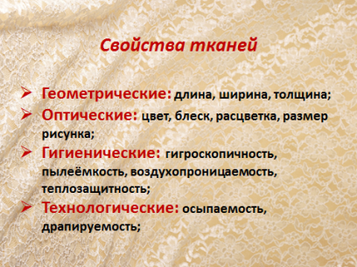
Учитель физики (вопрос к классу): Мы вспомнили, что все свойства тканей делятся на несколько групп, а какие свойства относятся к физико-механическим ?
Учащиеся: сминаемость, воздухопроницаемость, теплопроводность, намокаемость, удлинение, водопроницаемость.
Учитель физики:
О физико - механических свойствах мы поговорим сегодня более подробно.
ПРЕЗЕНТАЦИЯ Слайд 6
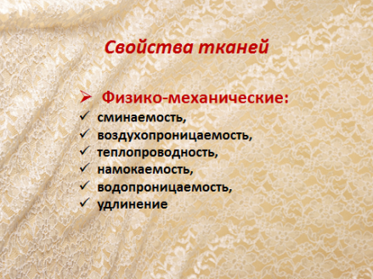
Учитель физики: перед вами образцы тканей, которые могут быть использованы для изготовления различных видов одежды. Ваша задача: в конце занятия нарисовать эскизы одежды, которую можно сшить из предложенных образцов тканей. Сформулируйте цель нашей лабораторно- практической работы.
Учащиеся: необходимо провести ряд экспериментов для того, чтобы определить свойства тканей.
III. Лабораторно-практическая работа
Учащиеся делятся на группы.
Лабораторное оборудование находится на столе. Лабораторно-практическую работу обучающиеся проводят по инструкционной карте (приложение 1).
Результаты заносят в таблицу (приложение 2).
Учитель технологии проводит Инструктаж по ТБ с утюгом

Выполнение лабораторно-практической работы
ПРЕЗЕНТАЦИЯ Слайд 7
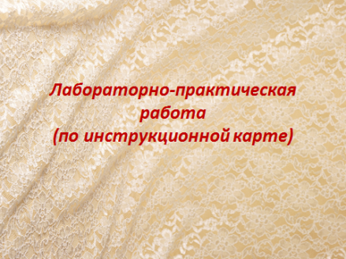
Задание:
- провести исследование предложенных образцов тканей;
- записать результаты исследований в таблицу
Учащиеся: - Определяют, в каких видах одежды могут использоваться предложенные образцы тканей;
- По окончании работы каждая группа анализирует свои опыты, делает выводы;
Учащиеся: подводят итог:
Из образца № 1 лучше всего шить одежду для занятий спортом, походов и прогулок на свежем воздухе: ветровки, спортивные брюки, куртки, накидки.
Образец № 2 может быть использован для костюмов, юбок, жакетов, жилетов и т.п.
Ткань № 3 годится для пошива юбок, платьев, брюк.
Знания, полученные на уроках физики, помогли определить физико-механические свойства тканей, что пригодится при выборе материалов для выполнения проекта по технологии.
Учитель технологии: Уверена, что результаты сегодняшней работы пригодятся вам в вашей проектной деятельности.
IV. Домашнее задание
ПРЕЗЕНТАЦИЯ Слайд 8
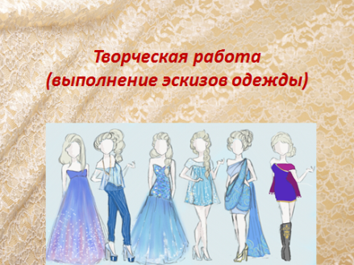
Учитель технологии: В качестве домашнего задания всем предлагается выполнить эскизы одежды, которую можно сшить из предложенных тканей с учётом тех свойств, которые вы определили экспериментальным путём. Перед вами листы для выполнения трёх эскизов. Творческих успехов!

ИНСТРУКЦИОННАЯ КАРТА
№  п/п | Свойства | Оборудование | Порядок выполнения
1 | Воздухопроницаемость | Бумажный «султан», образцы тканей | Расположите образец ткани перед «султаном» и подуйте на ткань. По поведению «султана» определите воздухопроницаемость каждого образца
2 | Теплопроводность | Утюг, термометр,  образцы тканей | Нагрейте утюг до t = 60⁰ С.  Вчетверо сложите образец ткани и, придерживая его термометром, положите на подошву утюга, предварительно определите начальную температуру термометра –t_{1.}  Измерьте температуру через 15-20 сек. – t_{2.} Вычислите t = t₂ – t_{1.}  По величине t сделайте вывод о теплопроводности тканей.
3 | Удлинение | Штатив, линейка, грузы, образцы тканей, неподвижный блок, нить | Подвесьте испытуемый образец ткани.  Измерьте его длину без нагрузки ( l₀, cм). Приложите силу F = 3 Н.  Измерьте длину образца ( l ₁ )  Вычислите удлинение ткани l = l₁ – l_{0,} см. Полученный результат запишите в таблицу
4 | Сминаемость | Секундомер, образцы тканей | Сжать образец ткани в руке и подержать его в таком состоянии 30 сек. (продолжительность действия внешней нагрузки). Подождите 30 сек. и посмотрите на образцы тканей. Сделайте вывод о сминаемости.
5 | Водопроницаемость | Стакан, воронка, мензурка, вода, образцы тканей | Поставьте воронку в стакан, сверху положите ткань и вылейте воду V = 10 мл. Определите время протекания через ткань (t). Измерьте объём воды, которая протекла. Результаты измерения запишите в таблицу  (t =…с., V = … мл.).
6 | Намокаемость | Стакан, воронка, мензурка, вода, образцы тканей | Выполните то же, что и в опыте № 5.  Вычислите V воды, в питавшейся в ткань.  Полученный результат запишите в таблицу.  Сделайте вывод о намокаемости ткани.

Выполнили: ____________________________ _______________________________________
РЕЗУЛЬТАТЫ ОПЫТОВ
№  п/п | Свойства | Образцы тканей
 |  | № 1 | № 2 | № 3
1 | Воздухопроницаемость
2 | Теплопроводность
3 | Удлинение
4 | Сминаемость
5 | Водопроницаемость

ЭСКИЗЫ моделей одежды Работу выполнила _______________________________________________

МОДЕЛЬ № 1 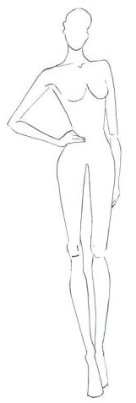 МОДЕЛЬ № 2 МОДЕЛЬ № 3 